Design Document
MASTER DATA

 | PT. INTI (Persero)  Jl. Mohammad Toha No. 77  Bandung, 40253  Telp. +62-22-2501501  Faks.+62-22-7201890

Daftar Isi

1 MENU MASTER 1
1.1 MENU MASTER CARA PEMBAYARAN 1
1.1.1 DESKRIPSI FORM 1
1.1.2 FUNGSI 1
1.1.3 DETAIL FORM 1
1.2 MENU MASTER CARA KUNJUNGAN 2
1.2.1 DESKRIPSI FORM 2
1.2.2 FUNGSI 2
1.2.3 DETAIL FORM 2
1.3 MENU MASTER POLIKLINIK dan PENUNJANG 3
1.3.1 DESKRIPSI FORM 3
1.3.2 FUNGSI 3
1.3.3 DETAIL FORM 3
1.4 MENU MASTER DATA ICD 4
1.4.1 DESKRIPSI FORM 4
1.4.2 FUNGSI 4
1.4.3 DETAIL FORM 4
1.5 MENU MASTER TARIF TINDAKAN 5
1.5.1 DESKRIPSI FORM 5
1.5.2 FUNGSI 5
1.5.3 DETAIL FORM 5
1.6 MENU MASTER DATA DOKTER 6
1.6.1 DESKRIPSI FORM 6
1.6.2 FUNGSI 7
1.6.3 .DETAIL FORM 7
1.7 MENU MASTER DATA DAERAH 8
1.7.1 DESKRIPSI FORM 8
1.7.2 FUNGSI 8
1.7.3 DETAIL FORM 8
1.8 MENU MASTER DATA PERUSAHAAN 9
1.8.1 DESKRIPSI FORM 9
1.8.2 FUNGSI 9
1.8.3 DETAIL FORM 9
1.9 MENU MASTER KARCIS 10
1.9.1 DESKRIPSI FORM 10
1.9.2 FUNGSI 10
1.9.3 DETAIL FORM 10

MENU MASTER

MENU MASTER CARA PEMBAYARAN

NO DESIGN | : | IRJ_1
NO REQUIERMENT | : | 9.2.1.6,7
NAMA FILE FORM | : | CARABAYAR.fmb

DESKRIPSI FORM

Form ini berisi data master cara pembayaran pasien beserta klasifikasi kelas perawatan

NO. | KOMPONEN | KETERANGAN
1 | CARA BAYAR | Cara Pembayaran Pasien
2. | KELAS | Kelas Pasien

FUNGSI

Form ini memiliki fungsi sebagai master data cara pembayaran pasien.

DETAIL FORM

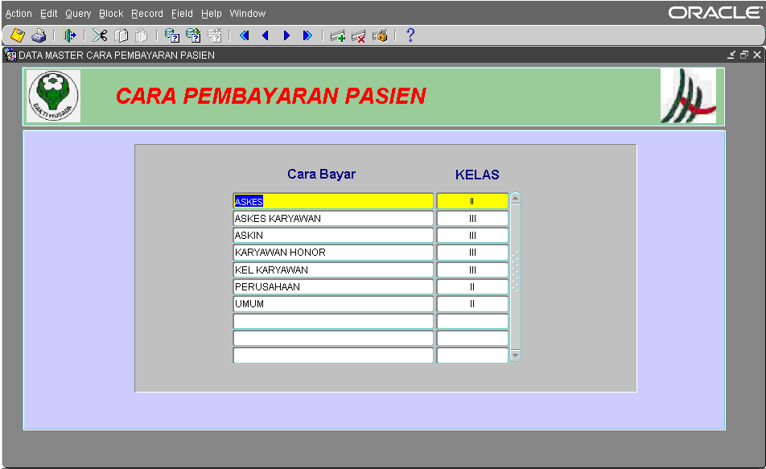

MENU MASTER CARA KUNJUNGAN

NO DESIGN | : | IRJ_2
NO REQUIERMENT | : | 9.2.1.8
NAMA FILE FORM | : | carakunj.fmb

DESKRIPSI FORM

Form ini berisi data master cara kunjungan, kelompok, dan klasifikasi kelas rawat jalan.
NO. | KOMPONEN | KETERANGAN
1 | CARA BERKUNJUNG | Cara Berkunjung
2. | KELOMPOK | Kelompok
3. | KELAS RAWAT JALAN | Kelas/Ruang perawatan dalam rawat jalan

FUNGSI

Form ini memiliki fungsi sebagai master data cara kunjungan, kelompok, dan klasifikasi kelas rawat jalan.

DETAIL FORM

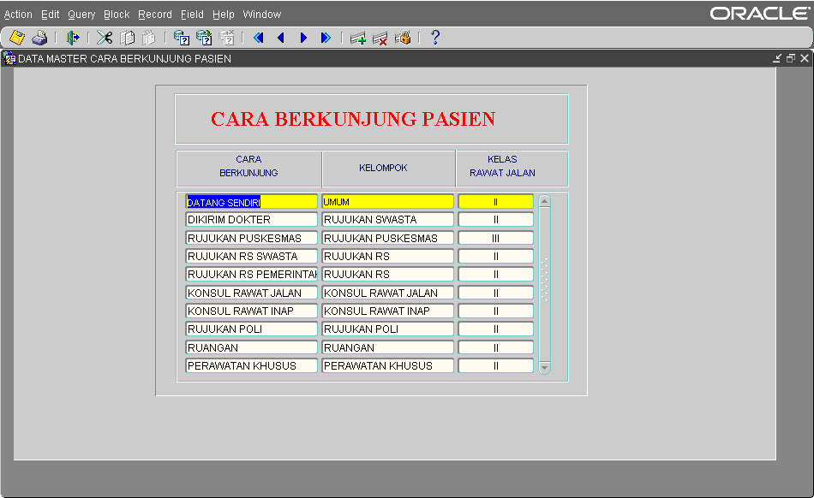

MENU MASTER POLIKLINIK dan PENUNJANG

NO DESIGN | : | IRJ_3
NO REQUIERMENT | : | 9.2.25
NAMA FILE | : | POLIKLINIK.fmb

DESKRIPSI FORM

Form ini berisi data master tentang klasifikasi Poliklinik dan jenis pelayanan
NO. | KOMPONEN | KETERANGAN
1 | ID POLI | No ID Poli
2. | NAMA POLIKLINIK | Nama Poliklinik
3. | RUANG | Kelompok Poli
4. | JENIS PELAYANAN | Jenis Pelayanan Poliklinik
6. | POK LAYANAN

FUNGSI

Form ini memiliki fungsi sebagai dasar dari proses pendaftaran poliklinik pasien rawat jalan sesuai dengan poliklinik tujuan pasien.

DETAIL FORM
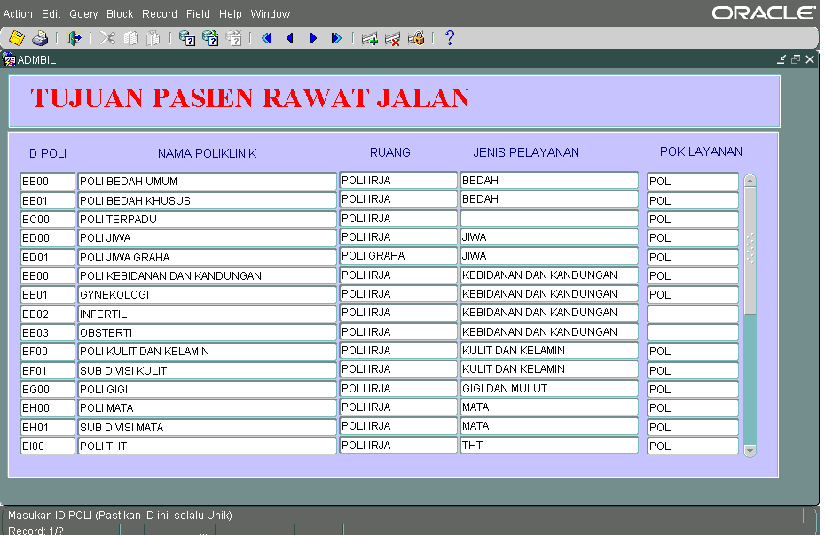

MENU MASTER DATA ICD

NO DESIGN | : | IRJ_4
NO REQUIERMENT | :
NAMA FILE | : | ICD1.fmb

DESKRIPSI FORM

Form ini berisi input master data ICD 10

NO. | KOMPONEN | KETERANGAN
1 | ID | No ID
2 | ID ICD | ID ICD
3 | NM DIAGNOSA | NAMA DIAGNOSA
4. | P ID | PARENT ID
5. | P ICD | PARENT ICD
6. | MENULAR | MENULAR / TIDAK MENULAR
7. | NO DTD | REFER RL2B
8. | KET DTD | REFER RL2B
9. | KET RINCI | KETERANGAN RINCI DTD

FUNGSI

Form ini memiliki fungsi sebagai master data tentang ICD 10

DETAIL FORM

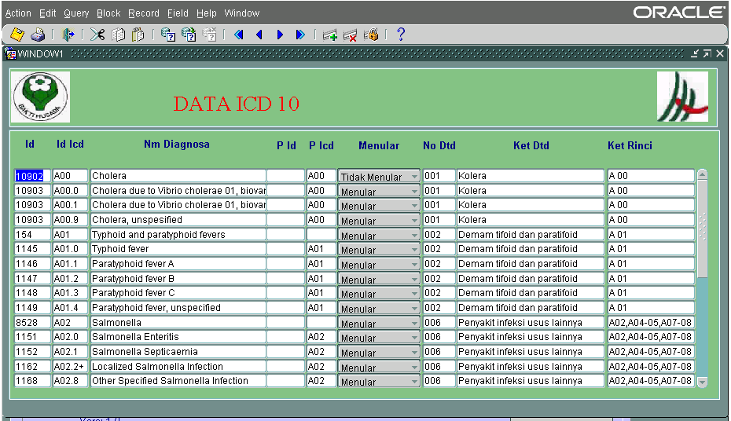

MENU MASTER TARIF TINDAKAN

NO DESIGN | : | IRJ_5
NO REQUIERMENT | : | 9.2.27
NAMA FILE | : | TARIF TINDAKAN.fmb

DESKRIPSI FORM

Form tarif tindakan merupakan form master data tariff tindakan

NO. | KOMPONEN | KETERANGAN
1 | ID | No ID
2 | TINDAKAN | Nama Tindakan
3 | KATEGORI1
4 | KATEGORI2
5 | KATEGORI ASKES
6 | KELAS | Level Perawatan Pasien
6 | JASA SARANA
7 | JASA RS
8 | JASA DOKTER
9 | JASA AKOMODASI
10 | TOTAL TARIF | Jumlah Tarif
11 | TARIF ASKES
12 | COST SHARE

FUNGSI

Fungsi dari form ini adalah merupakan master tarif tindakan.

DETAIL FORM

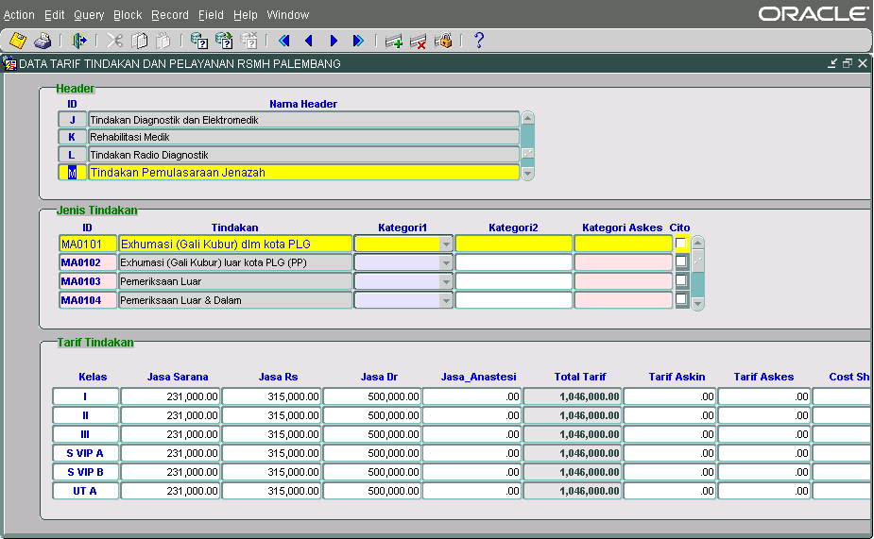

MENU MASTER DATA DOKTER

NO DESIGN | : | IRJ_6
NO REQUIERMENT | :
NAMA FILE | : | OPERATOR.fmb

DESKRIPSI FORM

Form ini merupakan menu master input data dokter

NO. | KOMPONEN | KETERANGAN
1 | ID. | ID
2 | NAMA DOKTER | NAMA DOKTER
3 | KELOMPOK

FUNGSI

Form data dokter memiliki fungsi sebagai master data dokter Rumah Sakit beserta klasifikasinya.

.DETAIL FORM

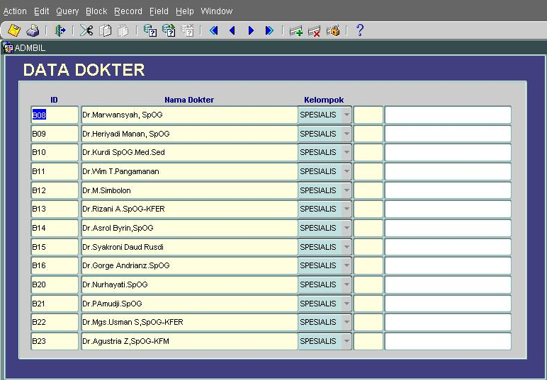

MENU MASTER DATA DAERAH

NO DESIGN | : | IRJ_7
NO REQUIERMENT | : | 9.2.2
NAMA FILE | : | KELURAHAN.fmb

DESKRIPSI FORM

Form data daerah berisi data input tentang kecamatan, kelurahan dan id daerah yang saling berkaitan.
NO. | KOMPONEN | KETERANGAN
1 | ID DAERAH | ID DAERAH
2 | NAMA DAERAH | NAMA DAERAH
3 | ID KECAMATAN | ID KECAMATAN
4 | NAMA KECAMATAN | NAMA KECAMATAN
5 | ID DESA | ID DESA
6 | NAMA DESA | NAMA DESA

FUNGSI

Form ini memiliki fungsi sebagai data master daerah dan pelengkap pada biodata pasien

DETAIL FORM
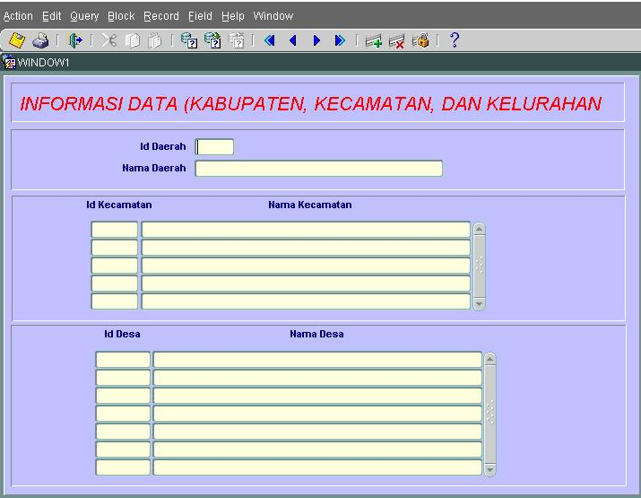

MENU MASTER DATA PERUSAHAAN

NO DESIGN | : | IRJ_8
NO REQUIERMENT | : | 9.2.1.26
NAMA FILE | : | PERUSAHAAN.fmb

DESKRIPSI FORM

Form master data perusahaan berisi tentang data perusahaan yang memiliki kerjasama dengan Rumah Sakit
NO. | KOMPONEN | KETERANGAN
1 | ID | NO ID
2 | NAMA PERUSAHAAN | NAMA PERUSAHAAN
3 | NAMA INDUK PRSH | NAMA INDUK PERUSAHAAN
4 | ALAMAT | ALAMAT PERUSAHAAN
5 | TANGGAL MULAI | TANGGAL MULAI KONTRAK
6 | TANGGAL HABIS | TANGGAL HABIS KONTRAK
7 | NO KONTRAK | NO KONTRAK

FUNGSI

Form master perusahaan memiliki fungsi sebagai data master perusahaan sebagai mitra kerjasama dengan pihak Rumah Sakit

DETAIL FORM

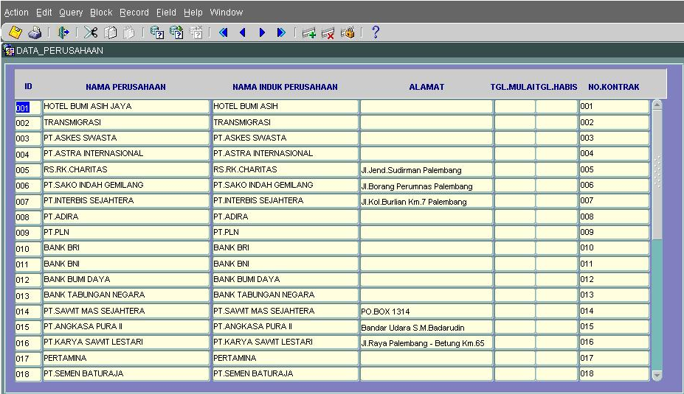

MENU MASTER KARCIS

NO DESIGN | : | IRJ_9
NO REQUIERMENT | :
NAMA FILE | : | KARCIS_SEC.fmb

DESKRIPSI FORM

Form master karcis merupakan data master untuk report karcis di Rumah Sakit

NO. | KOMPONEN | KETERANGAN
1 | SERI KARCIS | SERI KARCIS
2 | TEMPAT LOKET | TEMPAT LOKET
3 | KODE | KODE KARCIS
4 | NILAI KARCIS | NILAI KARCIS

FUNGSI

Form ini memiliki fungsi sebagai parameter dalam pencetak karcis rawat jalan di Rumah Sakit

DETAIL FORM

